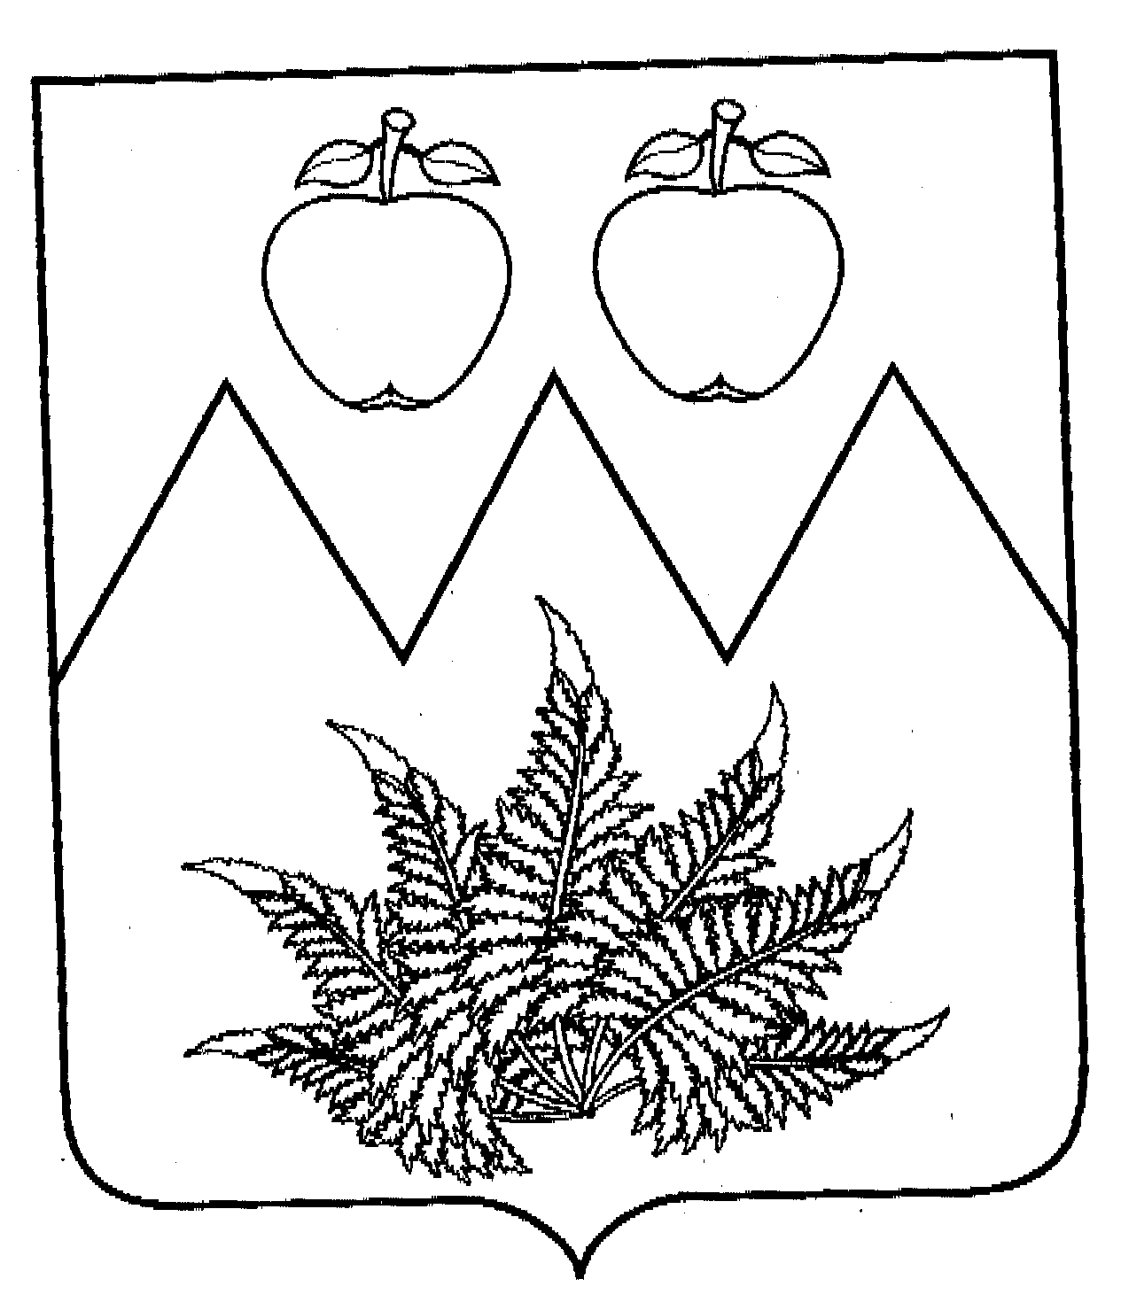
АДМИНИСТРАЦИЯ
КРАСНИНСКОГО МУНИЦИПАЛЬНОГО РАЙОНА
ЛИПЕЦКОЙ ОБЛАСТИ РОССИЙСКОЙ ФЕДЕРАЦИИ
ПОСТАНОВЛЕНИЕ
16.12.2020 г. | с.Красное | № 579

Об установлении размера платы, взимаемой с родителей за присмотр и уход за детьми в муниципальных бюджетных дошкольных образовательных учреждениях Краснинского муниципального района, реализующих образовательную программу дошкольного образования, на 2021 год

В соответствии с частью 2 и 3 статьи 65 Федерального закона от 29.12.2012 г. № 273-ФЗ «Об образовании в Российской Федерации», постановлением администрации Липецкой области от 24.11.2020 г. №635 «Об установлении среднего и максимального размера родительской платы за присмотр и уход за детьми в государственных и муниципальных образовательных организациях, реализующих образовательную программу дошкольного образования, находящихся на территории Липецкой области, на 2021 год» администрация Краснинского муниципального района Липецкой области российской Федерации п о с т а н о в
л я е т:
1. Установить плату, взимаемую с родителей за присмотр и уход за детьми в муниципальных бюджетных дошкольных образовательных учреждениях Краснинского муниципального района, реализующих образовательную программу дошкольного образования в размере 1426 (одна тысяча четыреста двадцать шесть рублей) в месяц на 2021 год.
2. Установить плату, взимаемую с родителей за присмотр и уход за детьми в муниципальных бюджетных дошкольных образовательных учреждениях Краснинского муниципального района, реализующих образовательную программу дошкольного образования за детей из многодетных семей в размере 1188 (одна тысяча сто восемьдесят восемь рублей) в месяц на 2021 год.
3. Освободить от родительской платы родителей (законных представителей) детей-инвалидов, детей-сирот и детей, оставшихся без попечения родителей, детей с туберкулёзной интоксикацией, обучающихся в муниципальных бюджетных образовательных организациях, реализующих образовательную программу дошкольного образования.
4. Установить срок внесения родительской платы не позднее 15 числа каждого месяца.
5. Опубликовать настоящее постановление на официальных сайтах дошкольных образовательных организаций и отдела образования.
6. Опубликовать настоящее постановление в газете «Заря Красного».
7. Контроль за исполнением настоящего постановления возложить на заместителя главы администрации района С.А.Волкова.

Глава района М.И.Конаныхин

Денисов Владимир Петрович
8 (47469) 2-03-68

Вносит:
И.о. начальника отдела образования В.П.Денисов

«____»__________20____г.

СОГЛАСОВАНО:

Заместитель главы
администрации района С.А.Волков

Дата поступления на согласование Дата отправления «____»__________20____г. «____»___________20___г.

Начальник отдела финансов Л.В.Подколзина

Дата поступления на согласование Дата отправления «____»__________20___г. «____»__________20___г.

Начальник юридического отдела С.А.Хорошилова

Дата поступления на согласование Дата отправления «____»__________20___г. «____»__________20___г.

Рассылка:
Отдел образования-1
МБУ ЦБОУ – 1
Отдел финансов - 1

